Universidad ORT Uruguay

Facultad de Ingeniería

Obligatorio I

2014

Introducción

Este documento corresponde al Obligatorio de Ingeniería de Software I, marzo 2014.

El objetivo del trabajo es el desarrollo del prototipo de una aplicación, utilizando prácticas tecnológicas y de gestión de la ingeniería de software.

La aplicación a realizar es un sistema de entretenimiento personal de avión. El cual tiene como objetivo mejorar la experiencia del pasajero durante el vuelo.

Indice

Gestión de proyecto 3

Introducción 3

Lista de actividades 3

Registro de esfuerzo 4

Retrospectiva 6

Requerimientos 7

Introducción 7

Propósito 7

Ámbito del Sistema 7

Visión general 7

Descripción general 8

Funciones del producto 8

Características de los usuarios 8

Suposiciones y dependencias 9

Requisitos específicos 9

Requerimientos funcionales 9

Requerimientos no funcionales 11

Interfaz de usuario 13

Selección de idioma 13

Menú principal 14

Mapa 15

Video **Error! Bookmark not defined.**

Música 16

Juegos **Error! Bookmark not defined.**

*Stand-by* 17

Ventana Operador 18

Métricas 19

Casos de uso 19

Versionado 26

Referencias Bibliográficas 29

# Gestión de proyecto

## Introducción

En esta sección se detallara el planeamiento de las tareas a realizar, para llevar a cabo el proyecto, estimaciones de tiempo y un registro de actividades.

## Lista de actividades

Aquí si plantea el plan inicial, en donde se listan una serie de actividades claves y estimaciones de tiempo para ser completadas. Al final del proyecto se hará una reflexión contrastando la siguiente estimación con el registro de actividades real.

* Lectura de letra 1 hora
* Reunión de coordinación 1 horas
* Relevar requerimientos 3 horas
* Investigación, lluvia de ideas, bocetos de interfaz 3 horas
* Especificación general de usuarios, requerimientos funcionales y no funcionales 3 horas
* Especificación detallada requerimientos 4 horas
* Casos de uso 3 horas
* Implementación prototipo interfaz 3 horas
* Implementación funcionalidad información de vuelo 2 horas
* Implementación funcionalidad video 4 horas
* Implementación funcionalidad música 4 horas
* Implementación funcionalidad mapa 3 horas
* Implementación funcionalidad juegos 4 horas
* Implementación pruebas unitarias 2 horas

## Registro de esfuerzo

|  |  |  |  |
| --- | --- | --- | --- |
| Fecha | Responsables | Descripción | Esfuerzo (horas) |
| 07/04/14 | Alumno1,Alumno2 | Lectura de letra | 1 |
| 11/04/14 | Alumno1, Alumno2 | “Reunión” de coordinación | 1 |
| 21/04/14 | Alumno1, Alumno2 | Lluvia de ideas, investigación, bosquejo | 3 |
| 21/04/14 | Alumno1, Alumno2 | Estructuración documentación. | 1 |
| 22/04/14 | Alumno1, Alumno2 | Especificación requerimientos, proyecto inicial Java. | 3 |
| 22/04/14 | Alumno1, Alumno2 | Especificación requerimientos y usuarios | 2 |
| 22/04/14 | Alumno1, Alumno2 | Bocetos interfaz | 1 |
| 23/04/14 | Alumno1, Alumno2 | Maquetado, Java. | 1 |
| 23/04/14 | Alumno1, Alumno2 | Documentación, requerimientos no funcionales | 2 |
| 23/04/14 | Alumno1, Alumno2 | Maquetado interfaz, Java. | 2 |
| 24/04/14 | Alumno1, Alumno2 | Implementación interfaz | 2 |
| 26/04/14 | Alumno1, Alumno2 | Documentación casos de uso | 1 |
| 27/04/14 | Alumno1, Alumno2 | Investigación juegos HTML | 2 |
| 29/04/14 | Alumno1, Alumno2 | Documentación | 1 |
| 30/04/14 | Alumno1, Alumno2 | Implementación interfaz, funcionalidad bloqueo. | 2 |
| 03/04/14 | Alumno1, Alumno2 | Investigación mapas api Google | 2 |
| 04/04/14 | Alumno1, Alumno2 | Documentación | 2 |
| 05/04/14 | Alumno1, Alumno2 | Investigación reproducción videos | 2 |
| 30/05/14 | Alumno1, Alumno2 | Aplicación de correcciones indicadas tras la primera entrega | 3 |
| 02/06/14 | Alumno2 | Optimizaciones de interfaz y refactoring | 2 |
| 03/06/14 | Alumno1 | Investigación de swing-layouts para solucionar bug entre paneles, e implementación. | 2 |
| 04/06/14 | Alumno1 Alumno2 | Implementaciones de interacción ventanas pasajero/tripulante, muestra de hora del sistema, cálculo de horario por husos, idiomas. | 8 |
| 09/06/14 | Alumno2 | Reproductor mp3 | 3 |
| 09/06/14 | Alumno1 | Refactoring y mejoras en estandarización del código según la devolución de la pre-entrega de la segunda parte del obligatorio | 2 |
| 10/06/14 | Alumno1, Alumno2 | Optimizaciones de interfaz | 4 |
| 11/06/14 | Alumno2 | Pruebas unitarias, validaciones, métricas | 5 |
| 11/06/14 | Alumno1 | Documentación | 5 |

## Retrospectiva

Aquí se hace una reflexión sobre la gestión del proyecto, contrastando la lista de actividades propuesta al inicio del mismo con el registro de esfuerzo.

Notamos que el tiempo que lleva en implementar una funcionalidad es mucho mayor a la proyectada, teniendo que invertir muchas horas en investigación y experimentación con cada una de ellas. No se ha logrado implementar la mayoría de ellas, se necesitaba invertir más horas en cada una de ellas.

Luego de la primera entrega, entendimos aún más la importancia de respetar ciertos estándares de codificación, de la documentación, del testing y se puso énfasis en afrontar el desafío de trabajar en el proyecto de forma asíncrona: notamos que nuestros avances en esta segunda parte del obligatorio los realizamos muchas veces de forma fragmentada e individual, y esto se refleja en el cambio en el registro de horas. De todas maneras, al momento de trabajar en equipo también notamos una sinergia mayor que contribuyó a una mejor productividad o a trazarnos objetivos más ambiciosos.

# Requerimientos

## Introducción

Se definen a continuación la especificación de requerimientos de software para el sistema de entretenimiento para vuelos. Esta especificación se ha estructurado inspirándose en las directrices dadas por el estándar “IEEE Recommended Practice for Software Requirement Specifications ANSI/IEEE 830 1998”.

### Propósito

El objetivo de la especificación es definir de manera clara y precisa todas las funcionalidades y restricciones del sistema que se desea construir. El documento va dirigido a nuestro grupo de trabajo y será el canal de comunicación entre los integrantes y tomando parte en su confección ambos miembros. Esta especificación está sujeta a cambios por el grupo de trabajo generando así sucesivas versiones del documento, hasta su aprobación final.

### Ámbito del Sistema

El nombre del sistema a implementarse es “Sistema de entretenimiento personal de avión”. El  sistema de entretenimiento tiene como objetivo mejorar la experiencia de vuelo a través de varias aplicaciones tanto para ocio como para propósitos informativos. También es una herramienta de comunicación para los tripulantes hacia los pasajeros.

### Visión general

Esta especificación de requerimientos consta de tres secciones. Esta sección es la introducción y proporciona una visión general del sistema de entretenimiento. En la segunda sección se da una descripción general del sistema, con el fin de conocer las principales funciones que debe realizar, a quién está dirigido el sistema, restricciones, supuestos y dependencias que afectan al desarrollo, sin entrar en excesivos detalles. Por último, en tercera sección se definen detalladamente los requisitos funcionales y no funcionales que debe realizar el sistema.

## Descripción general

En esta sección se presenta una descripción a alto nivel del sistema. Se presentan las funciones que él sistema debe realizar, para los dos tipos de usuarios, las características de los mismos, las restricciones del sistema y otros factores que afectan al desarrollo del mismo.

### Funciones del producto

En términos generales, el sistema de entretenimiento deberá cumplir con las siguientes funciones:

Pasajeros:

* Reproducir videos.
* Reproducir música.
* Juegos.
* Mapa con la ubicación.
* Información del vuelo y destino.
* Llamar azafata.
* Suspender el sistema.

Tripulantes:

* Reproducir video de seguridad.
* Aviso del capitán.
* Actualizar información del vuelo.

### Características de los usuarios

Habrá dos tipos de usuarios, pasajeros y tripulación.

Los pasajeros son los clientes de la aerolínea que están realizando un viaje por avión. Los pasajeros que utilicen este sistema no necesariamente están familiarizados con este tipo de sistemas, ya que muchos podrían ser primeros viajeros. A su vez el rango de edad puede variar desde la de un niño a un adulto mayor. Por lo tanto el sistema se implementará con una interfaz sencilla e intuitiva, que no exija gran tiempo para su aprendizaje. La tripulación, por otra parte, si conoce el sistema, ya que serán capacitados para su correcta utilización. Por lo que el diseño se enfocara meramente en lo funcional.

### Suposiciones y dependencias

El prototipo del sistema ha sido implementado en el lenguaje Java bajo Windows. El ejecutable que entregaremos sólo podrá ser chequeado bajo plataformas Windows.

## Requisitos específicos

En este apartado se presentan los requisitos funcionales con los que deberá contar el sistema. Si bien todos los requisitos aquí expuestos son esenciales para el sistema de entretenimiento, en esta primera entrega se implementaran algunos de ellos en modalidad de prototipo.

### Requerimientos funcionales

Se clasificaran los requerimientos funcionales por tipos de usuario, pasajero y tripulante.

#### Pasajeros

RF01: Reproducción de videos.

El sistema deberá contar como un reproductor de videos. Debe contar con una colección predefinida y serán almacenados localmente. El usuario podrá pausar, avanzar, retroceder y parar el video. Se podrá reanudar la reproducción desde el último punto en que fue dejado.

RF02: Reproducción de música.

El sistema contara con un reproductor de música. Las canciones serán almacenadas localmente. El usuario podrá reproducir la canción que desee de una lista clasificadas por artista o reproducir aleatoriamente las canciones.

RF03: Juegos.

El sistema contara con una sección en la cual el usuario puede seleccionar uno de entre varios juegos. Los juegos son implementados en HTML.

RF04: Mapa con la ubicación del avión.

El sistema deberá mostrar un mapa tipo altas de continentes, en donde se mostrara la ubicación geo satelital actual del avión, se representara sobre el mismo con un icono del mismo. Se indicara la ruta ya recorrida, y el tramo a la ubicación destino trazando una línea sobre el mapa.

RF05: Información del vuelo y destino.

El sistema mostrara la hora actual, tanto del origen como el destino del vuelo, junto con información del clima en el destino y tiempo estimado de llegada. También indicara la altura actual del avión, tanto en pies como en metros.

RF06: Llamar azafata.

El sistema tendrá un botón el cual al ser presionado se solicitara asistencia a una azafata. El pasajero podrá cancelar la solicitud de asistencia en cualquier momento. Los tripulantes tomaran conocimiento del pedido de asistencia a través de una luz que se enciende sobre el asiento del pasajero.

RF07: Suspender el sistema.

El sistema contara con una función que permitirá apagar la pantalla y pausar todas las actividades de una sola acción. Permitiendo su desbloqueo a través de la misma interfaz.

#### Tripulantes

RF07: Reproducir video de seguridad.

El sistema desplegara en todas las pantallas de los sistemas de entretenimiento el video instructivo de seguridad rutinario de la aerolínea. Bloqueando cualquier otra acción en el mismo.

RF08: Mensaje del capitán.

El sistema contara con una función que paraliza todas las actividades de los sistemas de entretenimiento al hacerse un anuncio de importancia por parte del capitán, desplegándose una notificación en el mismo, llamando la atención de los pasajeros. Deberá mostrar un mensaje en pantalla según la índole del mensaje. Podrá desplegarse el mensaje de abrochar cinturones, despegue, aproximación, aterrizaje, o un mensaje de otro tipo por parte del capitán.

RF09: Actualizar información de vuelo.

El sistema permitirá a los tripulantes modificar la información del vuelo actual. Permitirá modificar: Código del vuelo, nombre del capitán, origen, destino, horario de salida, y el estado del mismo, en hora o demorado.

### Requerimientos no funcionales

RNF01: Multilenguaje.

El sistema deberá ser multilenguaje, la lista de los idiomas disponibles será definida en futuras versiones. RNF02: Pantalla táctil.

La interacción del usuario con el sistema será a través de una pantalla táctil. Para garantizar la usabilidad de los controles táctiles se establecerán tamaños mínimos para los distintos botones del sistema (1cms x 1cms).

RNF03: Sencillez de uso.

La interfaz deberá ser muy simple de utilizar, altamente intuitiva, para ello estimamos como mínimo un 80% de aceptación en una muestra estadística a realizar a futuro. Para cumplir con este requerimiento, por ejemplo, se mantendrán la cantidad de menús, opciones e información en formato de texto al mínimo.

RNF04: Facilidad de mantenimiento:

El sistema deberá tener la cualidad de actualizar o remplazar los contenidos multimedia y juegos con facilidad, sin tener que hacer modificaciones en el sistema. El sistema se encargara de mostrar todos los contenidos que estén almacenados en una colección única, local. Actualizándose así, automáticamente, los contenidos ofrecidos al modificar la colección.

# Interfaz de usuario

## Selección de idioma

Al iniciar el sistema se desplegara la siguiente ventana de selección de idioma. En función del idioma que se seleccione cambiaran los textos del sistema.

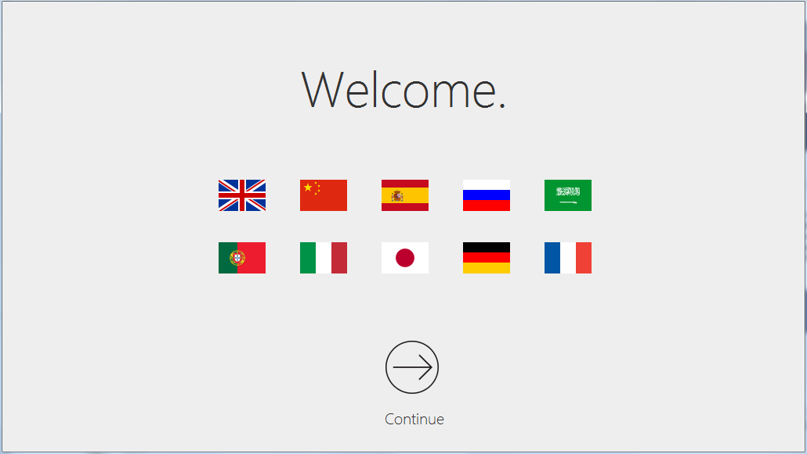

## Menú principal

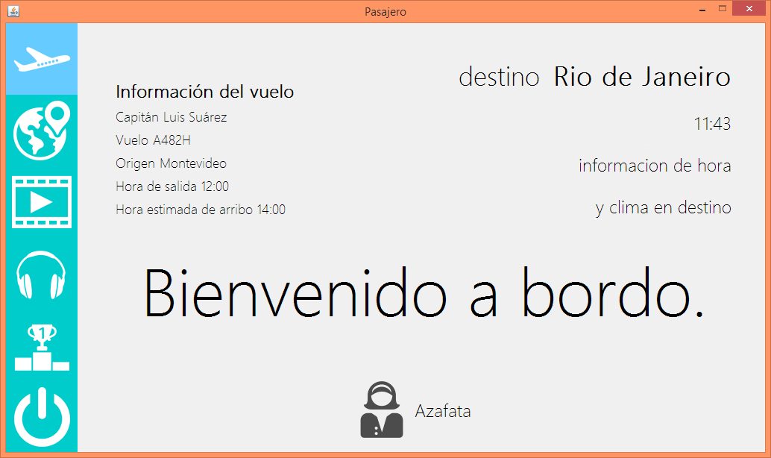

Pantalla principal del sistema, se desplegara luego de la selección de idioma.

A la izquierda de observa una barra de iconos vertical la cual se utiliza para acceder a las distintas funcionalidades. En el centro, el botón azafata, se utiliza para pedir asistencia. Aquí se desplegaran distintas informaciones relacionadas con el vuelo.

## Mapa

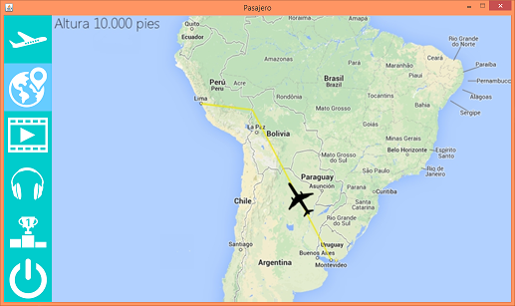

Se muestra el mapa de la región correspondiente, con la ruta del avión marcada, la posición actual y la altura. Todavía no está implementada esta funcionalidad.

## Música

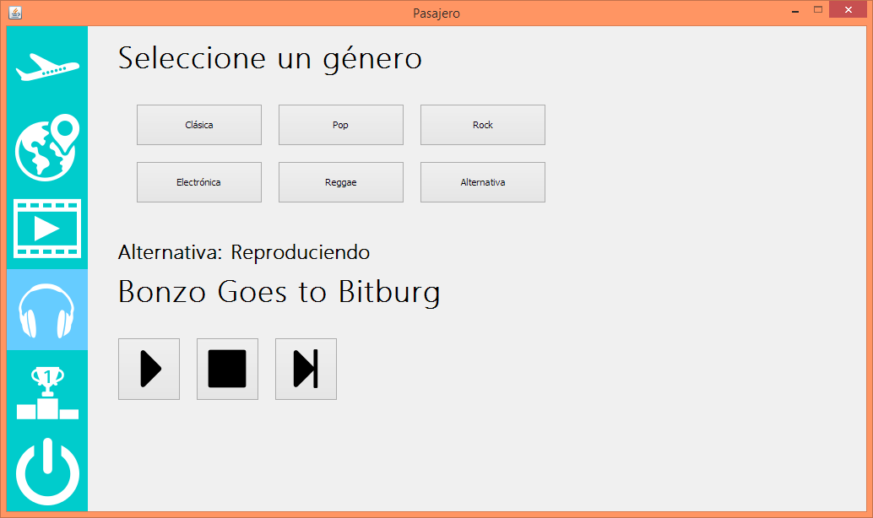

Se ofrecen listas de reproducción de seis géneros con popularidad estadísticamente confirmada de forma de abarcar una cantidad grande de los posibles gustos de los pasajeros. Se puede iniciar una canción, detenerla y pasar a la siguiente.

## *Stand-by*

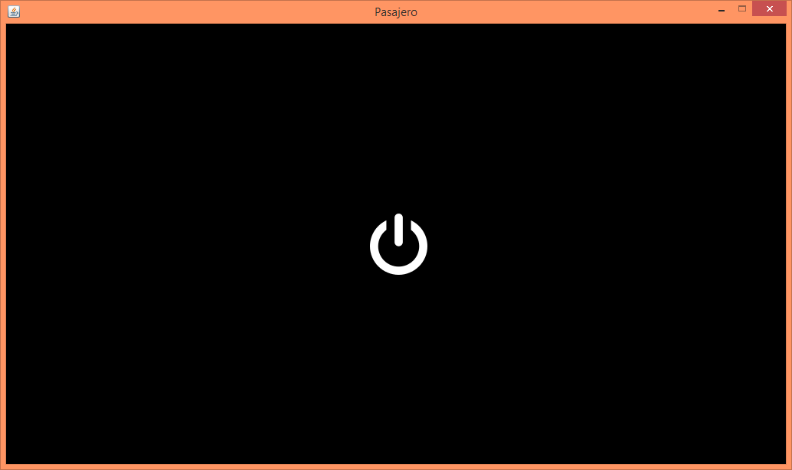

El pasajero podrá, presionando el botón correspondiente, poner en *stand-by* la pantalla para momentos de descanso o cuando lo desee. Cliqueando en cualquier lugar de esta pantalla de hibernación, el usuario regresará exactamente a donde estaba.

## Ventana Operador

La siguiente ventana se utiliza para controlar los sistemas de entretenimiento de los pasajeros, será utilizada por los miembros de la tripulación. Se utilizara para configurar la información correspondiente a cada vuelo, así como para desplegar mensajes e instrucciones en caso de emergencia.

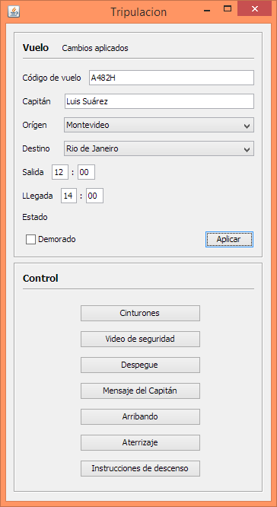

# Métricas

|  |  |
| --- | --- |
| Clase | Líneas de código |
| Operario | 507 |
| Cliente | 1326 |
| Idioma | 153 |
| Principal | 17 |
| Reloj | 37 |
| ReproductorMp3 | 260 |

# Casos de uso

|  |
| --- |
| **Nombre**: Acceder a funcionalidad. |
| **Descripción**: Acceder a una de las funcionalidades principales (Información de vuelo, mapa, video, música, juegos). |
| **Actores**: Pasajero. |
| **Precondiciones**: El sistema debe estar desbloqueado. |
| **Flujo normal**:   1. El pasajero selecciona uno de los botones de funcionalidad del menú. 2. El sistema despliega el panel de la funcionalidad correspondiente. |
| **Flujos alternativos**:  1.1 El pasajero selecciona el botón de funcionalidad actualmente desplegada. El sistema no realiza ninguna acción. |

|  |
| --- |
| **Nombre**: Bloquear pantalla |
| **Descripción**: Bloquear la pantalla del sistema. |
| **Actores**: Pasajero. |
| **Precondiciones**: El sistema debe estar desbloqueado. |
| **Flujo normal**:   1. El pasajero selecciona el botón de apagado del menú principal. 2. El sistema se bloquea, dejando en negro la pantalla y desplegando un botón para su desbloqueo. |

|  |
| --- |
| **Nombre**: Desbloquear pantalla |
| **Descripción**: Desbloquear la pantalla del sistema |
| **Actores**: Pasajero. |
| **Precondiciones**: El sistema debe estar bloqueado. |
| **Flujo normal**:   1. El pasajero presiona el botón de desbloqueo. 2. El sistema se desbloquea, desplegando el último panel abierto, anterior a su bloqueo. |

|  |
| --- |
| **Nombre**: Solicitar asistencia |
| **Descripción**: Se solicita la asistencia de un miembro de la tripulación, azafata. |
| **Actores**: Pasajero |
| **Precondiciones**: Se encuentra el panel de información de vuelo abierto/seleccionado. |
| **Flujo normal**:   1. El usuario selecciona el botón “Azafata”. 2. El sistema enciende la luz del pasajero correspondiente. |
| **Flujos alternativos**:   * 1. La luz de asistencia ya se encuentra encendida.   El sistema apaga la luz de asistencia. |

|  |
| --- |
| **Nombre**: Reproducir video |
| **Descripción**: Reproducir un video de la colección. |
| **Actores**: Pasajero. |
| **Precondiciones**: Se encuentra el panel de reproducir videos abierto/seleccionado. |
| **Flujo normal**:   1. El usuario selecciona un video de la lista. 2. El sistema oculta la lista de videos y comienza la reproducción del mismo desde el principio. |
| **Flujos alternativos**:   * 1. El usuario selecciona un video que fue detenido anteriormente.   El sistema comienza la reproducción desde el último punto. |
| **Pos condición**: El sistema comenzó la reducción de un video. |

|  |
| --- |
| **Nombre**: Pausar video |
| **Descripción**: Pausar un video en reproducción. |
| **Actores**: Pasajero. |
| **Precondiciones**: El sistema está reproduciendo un video. |
| **Flujo normal**:   1. El usuario presiona el botón de pausar. 2. El sistema pausa el video. |
| **Flujos alternativos:**   * 1. El usuario presiona el botón pausar a un video ya pausado.   El sistema continúa la reproducción del video. |

|  |
| --- |
| **Nombre**: Detener video |
| **Descripción**: Detener un video en reproducción. |
| **Actores**: Pasajero |
| **Precondiciones**: El sistema está reproduciendo un video. |
| **Flujo normal**:   1. El usuario presiona el botón detener 2. El sistema detiene el video, y vuelve a la selección de videos. |
| **Pos condición**: El sistema despliega el menú de selección de videos. |

|  |
| --- |
| **Nombre**: Reproducir música |
| **Descripción**: Reproducir una canción. |
| **Actores**: Pasajero. |
| **Precondiciones**: Se encuentra el panel de reproducir música abierto/seleccionado. |
| **Flujo normal**:   1. El usuario selecciona un artista 2. El sistema despliega una lista las canciones del artista. 3. El usuario selecciona una canción de la lista 4. El sistema comienza la reproducción de la canción y habilita los comandos del reproductor |

|  |
| --- |
| **Nombre**: Reproducir música aleatoria |
| **Descripción**: Reproduce aleatoriamente las canciones disponibles. |
| **Actores**: Pasajero. |
| **Precondiciones**: Se encuentra el panel de reproducir música abierto/seleccionado. |
| **Flujo normal**:   1. El usuario presiona el botón de reproducción aleatoria. 2. El sistema comienza a reproducir aleatoriamente las canciones. |

|  |
| --- |
| **Nombre**: Pausar música |
| **Descripción**: Pausar la canción que se está reproduciendo. |
| **Actores**: Pasajero. |
| **Precondiciones**: El sistema está reproduciendo música |
| **Flujo normal**:  1. El usuario presiona el botón de pausar.  2. El sistema pausa la canción. |
| **Flujos alternativos:**  1.2 El usuario presiona el botón pausar y la canción ya está pausada.  El sistema continúa la reproducción de la canción. |

|  |
| --- |
| **Nombre**: Detener música |
| **Descripción**: Detener la reproducción de música. |
| **Actores**: Pasajero |
| **Precondiciones**: El sistema está reproduciendo música. |
| **Flujo normal**:   1. El usuario presiona el botón detener 2. El sistema detiene la reproducción de música, y vuelve a la selección de canciones. |
| **Pos condición**: El sistema despliega el menú de selección de música. |

|  |
| --- |
| **Nombre**: Ejecutar un juego |
| **Descripción**: Se ejecuta un juego de una lista. |
| **Actores**: Pasajero |
| **Precondiciones**: Se encuentra el panel de juegos abierto/seleccionado. |
| **Flujo normal**:   1. El usuario selecciona un juego de la lista 2. El sistema ejecuta el juego seleccionado |

# Casos de prueba

|  |  |  |
| --- | --- | --- |
| Ingreso | Resultado esperado | Resultado obtenido |
| Ingreso de nombre de capitán vacío | No deja ingresar | OK |
| Ingreso de nombre de capitán con mayor a 25 caracteres | No deja ingresar | OK |
| Ingreso de nombre de capitán sin espacios | No deja ingresar | OK |
| Ingreso de código vuelo vacío | No deja ingresar | OK |
| Ingreso de código vuelo con más de 10 caracteres | No deja ingresar | OK |
| Ingreso de código vuelo con caracteres no alfanuméricos | No deja ingresar | Ok |
| Selección de misma ciudad en destino y origen | No deja ingresar | OK |
| Horas o minutos vacías | No deja ingresar | OK |
| Horas o minutos con más de dos caracteres | No deja ingresar | OK |
| Horas o minutos con caracteres no numéricos | No deja ingresar | OK |
| Se presiona idioma ingles | Muestra la ventana cliente en ingles | OK |
| Se selecciona idioma español | Muestra la ventana cliente en español | OK |
| Se selecciona idioma francés | Muestra la ventana cliente en francés | OK |
| Se selecciona idioma ruso | Muestra la ventana cliente en ruso | OK |
| Se selecciona idioma portugués | Muestra la ventana cliente en portugués | OK |
| Se selecciona idioma alemán | Muestra la ventana cliente en alemán | OK |
| Se selecciona idioma italiano | Muestra la ventana cliente en italiano | OK |
| Se selecciona idioma árabe | Muestra la ventana cliente en árabe | Faltan caracteres |
| Se selecciona idioma chino | Muestra la ventana cliente en chino | Faltan caracteres |
| Se selecciona idioma japonés | Muestra la ventana cliente en japonés | Faltan caracteres |
| Se presiona continuar en pantalla idioma | Va a la pantalla vuelo de ventana pasajero | OK |
| Se aplican cambios válidos en ventana operario | Se reflejan en pestaña vuelo | OK |
| Se presiona botón de azafata | Muestra un aviso en ventana de tripulante | No implementado |
| Se selecciona pestaña mapas | Muestra mapas | No implementado |
| Se selecciona pestaña video | Muestra videos | No implementado |
| Se selecciona pestaña música | Muestra música | OK |
| Se selecciona pestaña juegos | Muestra juegos | No implementado |
| Se selecciona pestaña de stand-by | Pone la pantalla en negro con opción de re-encendido | OK |
| En pestaña música se selecciona género | Cambia la lista de reproducción al género seleccionado | OK |
| En pestaña música se selecciona Play | Reproduce una canción | OK |
| En pestaña música se selecciona Stop | Detiene la reproducción | OK |
| En pestaña música se selecciona Next | Reproduce la siguiente canción | OK |

# Versionado

Para el versionado de este proyecto de software se utilizó la herramienta Subversion, alojando los repositorios en Java.net.

A continuación se inserta, a modo de evidencia, el registro de *commits* realizados.

|  |  |
| --- | --- |
| Mensajes de commit | Fecha |
| Se importa el proyecto inicial. | 04/22/2014 |
| Agregados iconos a la ventana de cliente. La renderización a menor resol... | 04/23/2014 |
| Actualización documentación, se modificó estructura del mismo. Desarrollo... | 04/23/2014 |
| Se bosquejaron los diseños de pantalla de inicio de usuario y la interfaz... | 04/24/2014 |
| Se corrió un jLabel para respetar indentación. | 04/24/2014 |
| Documentación, requerimientos funcionales y no funcionales. | 04/24/2014 |
| Implementación menú principal | 05/04/2014 |
| Corrección errores | 05/04/2014 |
| Actualización proyecto | 05/04/2014 |
| Implementación función Apagar pantalla | 05/04/2014 |
| Modificación método main. Crea una ventana Operador que tiene una instancia... | 05/04/2014 |
| Actualización Documentacion.docx | 05/05/2014 |
| Agregada pantalla de inicio con idiomas, iconos, se agregó responsividad... | 05/05/2014 |
| Se agregó ícono de continuar en la pantalla de bienvenida. | 05/05/2014 |
| Actualización Documentacion.docx | 05/05/2014 |
| Se modificaron algunas opciones del menú. | 05/05/2014 |
| Actualización Documentación y generación PDF | 05/05/2014 |
| Documentación | 05/05/2014 |
| Fix función apagar pantalla. | 06/02/2014 |
| Botón Música y Vuelo despliegas sus paneles correspondientes. | 06/02/2014 |
| Se renombro el proyecto a volandoAlto | 06/03/2014 |
| Layout optimizado | 06/04/2014 |
| Ventana cliente: jFrame Layout Fix. | 06/04/2014 |
| Actualización de información en panel de información de vuelo a través de... | 06/06/2014 |
| Se agregó zona horaria, según lugar de destino. | 06/06/2014 |
| Se agregó clase Idioma. | 06/06/2014 |
| Se agregó clase ReproductorMp3. | 06/07/2014 |
| Todas las etiquetas de información de vuelo traducidas en los 12 idiomas. | 06/08/2014 |
| Se agregaron listas de reproducción (3 géneros). | 06/09/2014 |
| Múltiples refactors: Se creó paquete principal (volandoAlto), se agregó... | 06/09/2014 |
| Optimizaciones de usabilidad en interfaz | 06/10/2014 |
| Encender pantalla: Vuelve al último panel abierto. | 06/10/2014 |
| Se crearon clase JUnit para Idioma, ReproductorMp3, Reloj. | 06/10/2014 |
| Se agregaron canciones. Traducción de los 10 idiomas del panel música. | 06/11/2014 |
| Se agregaron validaciones en ventana operario. | 06/11/2014 |
| Se agregaron pruebas JUnit a las clases Idioma y ReproductorMp3 | 06/11/2014 |
| Correcciones menores en ventana Operario. | 06/11/2014 |
| Mejoras en la calidad del código fuente de todo el proyecto. (PMD/JavaHints) | 06/11/2014 |

# Referencias Bibliográficas

- Ingeniería del Software 7ma. Ed. - Ian Sommerville

- IEEE Recommended Practices for Software Requirements specification ANSI/IEEE

- Materia y ejemplos en aulas.ort.edu.uy correspondiente a la materia.